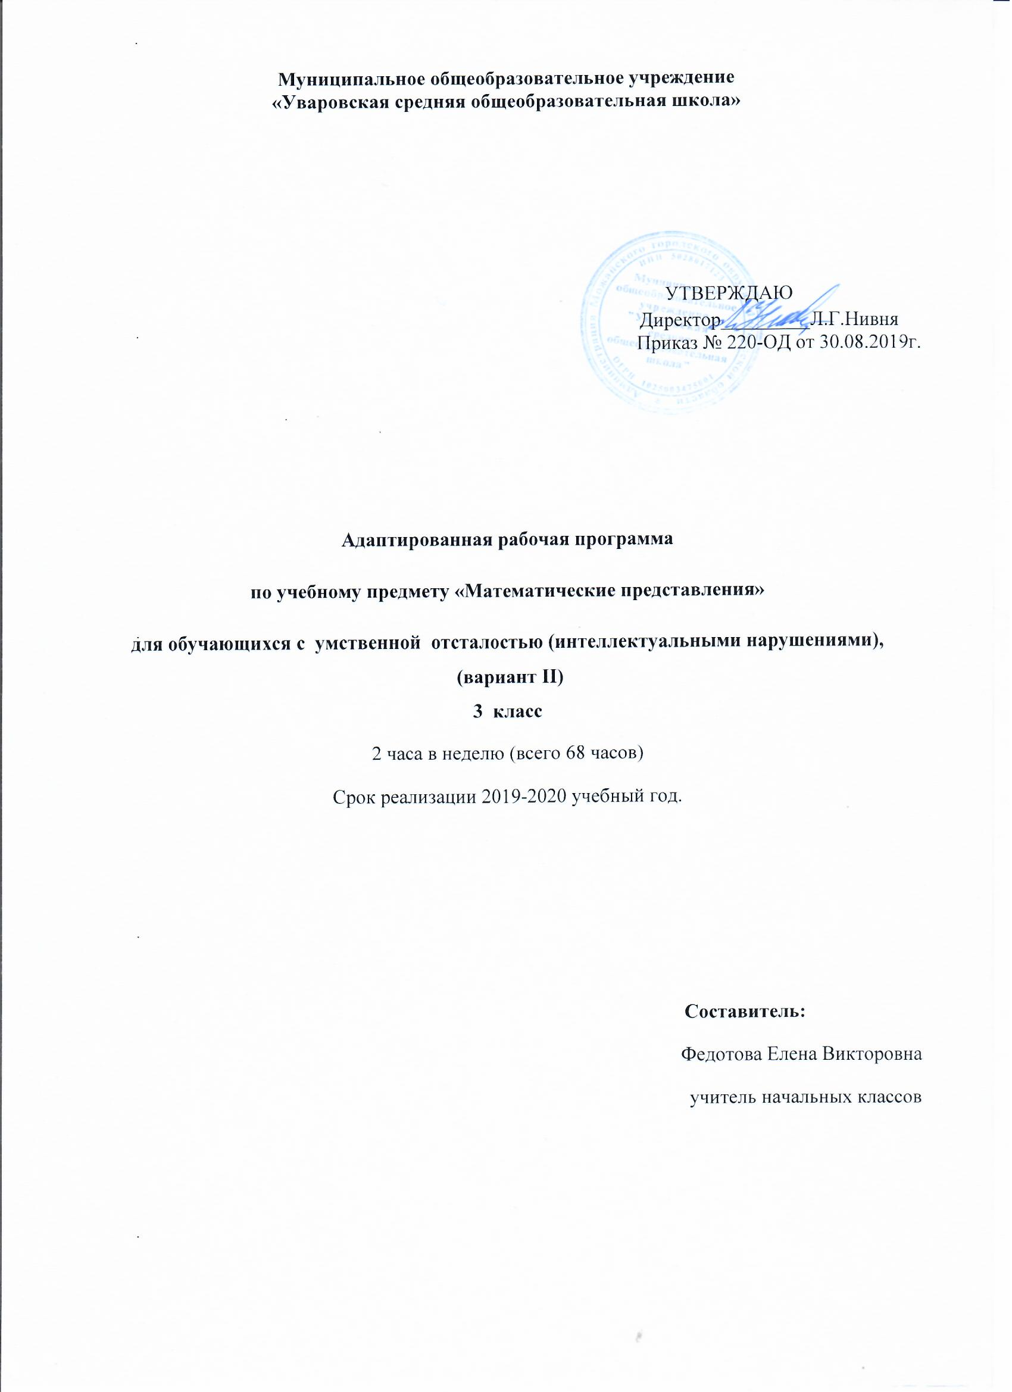

ПОЯНИТЕЛЬНАЯ ЗАПИСКА

Рабочая программа «Математические представления» разработана на основе «Методических рекомендаций по обучению и воспитанию детей с интеллектуальными, тяжёлыми и множественными нарушениями развития» под редакцией А.М. Царёва, 2015 год, в соответствии с нормативно-правовой базой:

- Федеральный закон "Об образовании в Российской Федерации" от 29.12.2012 N 273-ФЗ (редакция 2016г);

- Федеральный государственный образовательный стандарт образования обучающихся с умственной отсталостью (интеллектуальными нарушениями)», приказ Минобрнауки РФ от 19 декабря 2014 года №1599, зарегистрировано в Минюсте РФ 3 февраля 2015года №35850;

- САНПИН 2.4.2.3286-15 «Санитарно-эпидемиологические требования к условиям и организации обучения и воспитания в организациях, осуществляющих образовательную деятельность по Адаптированным основным общеобразовательным программам для обучающихся с ограниченными возможностями здоровья», постановление от 10 июля 2015 года № 26;
- АООП образования обучающихся с умеренной, тяжелой и глубокой умственной отсталостью (интеллектуальными нарушениями), тяжелыми и множественными нарушениями развития ( вариант 2) МОУ Уваровская СОШ;

- Учебный план к АООП (вариант 2) МОУ Уваровская СОШ на 2019-2020 учебный год.
Программа рассчитана на 2 часа в неделю, продолжительность учебного года составляет 34 недели и составляет 68 часов в год.
Цель : развитие учащихся и коррекция их познавательных возможностей.

Задачи:
-формировать мотивацию к урокам математики, выработать умение слушать учителя и выполнять его требования;
-формировать элементарные математические знания, умения, навыки, соответствующие индивидуальным особенностям личности обучающихся;
-подготовить учащихся к жизни и труду в современном обществе;
-способствовать социализации и социальной адаптации учащихся.

В процессе обучения предмету «Математические представления» детей с тяжелой и умеренной умственной отсталостью, обучающихся по II варианту учебного плана, используются следующие методы и приемы:
- совместные действия детей и взрослого;
- действия по подражанию действиям учителя;
- действия по образу, по словесной инструкции;
- приемы наложения и приложения, обводки шаблонов, трафаретов для закрепления представлений о форме, величине и количестве предметов;
- элементарные счетные действия с множествами предметов, тактильного и зрительного восприятия;
- воспроизведение величины, формы предметов, цифры с помощью пантомимических средств (показ руками), на основе предварительного тактильного и зрительного обследования предметов и изображений цифр;
- предварительное рассматривание, самостоятельное называние, показ по словесной инструкции педагога формы, величины, количества предметов в окружающей действительности, в игровой ситуации, на картинке;
- соотнесение натуральных предметов с объемными и плоскостными изображениями.

Планированные результаты изучения учебного предмета, курса

Метапредметные:

а) регулятивные универсальные учебные действия:
определять и формулировать цель деятельности с помощью учителя;
учиться высказывать своё предположение (версию) на основе работы с материалом;
учиться работать по предложенному учителем плану;
б) познавательные универсальные учебные действия:
находить ответы на вопросы ;
делать выводы в результате совместной работы класса и учителя;
осуществлять поиск необходимой информации для выполнения учебных заданий;
понимать информацию, представленную в виде текста, рисунков, схем;
умение высказывать своё отношение к получаемой информации ;
оформлять свои мысли в устной и письменной форме;
в) коммуникативные универсальные учебные действия:
учиться работать в паре, группе; выполнять различные роли (лидера, исполнителя;
сотрудничать со сверстниками и взрослыми для реализации проектной деятельности; слушать собеседника; формулировать собственное мнение и позицию; осуществлять взаимный контроль.

Личностные :
- Основы персональной идентичности, осознание своей принадлежности к определенному полу, осознание себя как «Я»;
- Социально-эмоциональное участие в процессе общения и совместной деятельности;
- Формирование социально ориентированного взгляда на окружающий мир в его органичном единстве и разнообразии природной и социальной частей;
- Формирование уважительного отношения к окружающим;
- Овладение начальными навыками адаптации в динамично изменяющемся и развивающемся мире;
- Формирование эстетических потребностей, ценностей и чувств;
Предметные :
-величину: большой – маленький;
-количественные понятия: один, два, много, поровну;
-геометрические фигуры: круг, квадрат, треугольник;
-выделять 1 и много предметов из группы;
-соотносить количество с количеством пальцев;
-складывать разрезные картинки из двух частей, разрезанных по вертикали или горизонтали;
-понимать слова, используемые учителем при создании конструкций: возьми, поставь, принеси, кубик, кирпичик, дорожка, лесенка, ворота ( использование жестов).

Содержание учебного предмета, курса

Временные представления (2 часа)
Различение частей суток («утро», «день», «вечер», «ночь»). Соотнесение действия с временным промежутком («сейчас», «вчера», «сегодня», «завтра»). Составление последовательности событий. Определение времени по часам (целого часа, с точностью до получаса, четверть часа, с точностью до 5 минут). Соотнесение времени с началом и концом деятельности.

Количественные представления (43 часа)
-Нахождение одинаковых предметов. Разъединение множеств. Объединение предметов в единое множество. Различение множеств («один», «много», «мало», «пусто»). Сравнение множеств (без пересчета, с пересчетом).

-Преобразование множеств (увеличение множества, уменьшение множества, уравнивание множеств). Представление о числовой последовательности. Пересчет предметов. Узнавание цифр. Соотнесение цифры с количеством предметов. Написание цифры. Представление множества двумя другими множествами. Решение задач на увеличение на несколько единиц. Решение задач на уменьшение на несколько единиц. Выполнение арифметических действий на калькуляторе. Представление о денежном знаке. Размен денег.

Представления о величине (7 часов)
-Различение по величине однородных и разнородных предметов. Сравнение предметов по величине. Составление упорядоченного ряда (по убыванию, по возрастанию). Различение по длине однородных и разнородных предметов. Сравнение предметов по длине. Различение по ширине однородных и разнородных предметов. Сравнение предметов по ширине. Различение предметов по высоте. Сравнение предметов по высоте. Различение предметов по весу. Сравнение предметов по весу. Измерение с помощью мерки.

Представление о форме (8 часов)
-Различение круглых и некруглых геометрических тел. Различение некруглых геометрических тел. Соотнесение геометрических тел с названием («шар», «куб», «призма», «параллелепипед»). Соотнесение геометрического тела с геометрической фигурой (куб – квадрат, шар – круг, треугольная призма – треугольник, параллелепипед – прямоугольник). Соотнесение предмета с геометрическим телом, геометрической фигурой. Рисование геометрической фигуры («треугольник», «квадрат», «прямоугольник», «круг»).

Пространственные представления (8 часов)
-Пространственные представления (верх, низ, перед, зад, право, лево). Определение месторасположения предметов в пространстве («близко», «около», «рядом», «далеко», «сверху», «снизу», «спереди», «сзади», «справа», «слева»). Перемещение в пространстве в заданном направлении («вверх», «вниз», «вперёд», «назад», «вправо», «влево»). Ориентация на плоскости («верх», «низ», «середина», «правая сторона», «левая сторона»). Составление предмета из двух и нескольких частей. Составление картинки из нескольких частей. Составление ряда из предметов, изображений. Определение месторасположения предметов в ряду.

Тематическое планирование
Тема | Количество часов
Временные представления | 2
Количественные представления | 43
Представления о величине | 7
Представление о форме | 8
Пространственные представления | 8
Итого | 68

Календарно-тематическое планирование

№ п/п | Тема урока | Планируемая дата | Фактическая дата | Примечания
Представления о величине – 7 часов
1 | Большой. Сравнение предметов по размерам: большой, маленький, равные. | 02.09 – 06.09
2 | Сравнение предметов: длинные, короче, равные. | 02.09 – 06.09
3 | Понятия: шире, уже, одинаковые. | 09.09 – 13.09
4 | Понятия: выше, ниже, равные ростом. | 09.09 – 13.09
5 | Понятия: глубже, мельче. | 16.09 – 20.09
6 | Понятия: толще, тоньше, одинаковые. | 16.09 – 20.09
7 | Сравнение предметов по массе (тяжелей, легче, такой же) | 23.09 – 27.09
Пространственные представления – 8 часов
8 | Положение предметов в пространстве (далеко, близко), вверху, внизу. | 23.09 – 27.09
9 | Понятия справа, слева. | 30.09 – 04.10
10 | Пространственные понятия: рядом, около, там, здесь. | 30.09 – 04.10
11 | Положение предметов в пространстве (на, в, внутри). | 14.10 – 18.10
12 | Положение предметов в пространстве (за, перед, над под) | 14.10 – 18.10
13 | Положение предметов в пространстве (напротив, между, в центре, дальше, ближе, рядом) | 21.10 – 25.10
14 | Отношение порядка следования (крайний, первый, последний). | 21.10 – 25.10
15 | Порядок следования: перед, после, за, следом, следующий. | 28.10 – 01.11
Количественные представления – 43 часа
16 | Понятие много, один. | 28.10 – 01.11
17 | Сравнение групп предметов (много, немного, мало) | 04.11 – 08.11
18 | Упражнения на выделение количества (много, мало, пусто, один) | 04.11 – 08.11
19 | Изменение количества предметов. Уравнивание. | 11.11 – 15.11
20 | Составление картинки из нескольких частей. | 11.11 – 15.11
21 | Число и цифра 0. Действия с 0 | 25.11 – 29.11
22 | Число и цифра 1. | 25.11 – 29.11
23 | Монеты: 1копейка, 1рубль | 02.12 – 06.12
24 | Число и цифра 2. Образование. | 02.12 – 06.12
25 | Монеты: 2 рубля | 09.12 – 13.12
26 | Показ на пальцах: 1, 2. | 09.12 – 13.12
27 | Выкладывание цифр 1, 2 из палочек, лепка из пластилина, зарисовка на доске, на бумаге | 16.12 – 20.12
28 | Письмо цифр 1 и 2 по трафарету и по точкам | 16.12 – 20.12
29 | Простые арифметические задачи на сложение. | 23.12 – 27.12
30 | Простые арифметические задачи на вычитание. | 23.12 – 27.12
31 | Решение задач на сложение и вычитание. | 09.01 – 10.01
32 | Точка. Прямая. | 09.01 – 10.01
33 | Сложение и вычитание в пределах 2. Закрепление. | 13.01 – 17.01
34 | Образование числа 3. | 13.01 – 17.01
35 | Числовой ряд 1-3. Сравнение чисел. | 20.01 – 24.01
36 | Состав числа 3.. | 20.01 – 24.01
37 | Порядковые и количественные числительные | 27.01 – 31.01
38 | Решение примеров на сложение и вычитание в пределе 3 | 27.01 – 31.01
39 | Показ на пальцах: 1, 2, 3 | 03.02 – 07.02
40 | Письмо цифр 1, 2, 3 по трафарету и по точкам. | 03.02 – 07.02
41 | Упражнения в самостоятельном письме цифр на доске, в тетради | 10.02 – 14.02
42 | Знаки действий. Запись примеров на сложение и вычитание. | 10.02 – 14.02
43 | Закрепление вычитания в пределах 3. | 17.02 – 21.02
44 | Задачи на нахождение суммы. | 17.02 – 21.02
45 | Число, цифра 4. | 02.03 – 06.03
46 | Числовой ряд 1-4. | 02.03 – 06.03
47 | Образование числа 4. | 09.03 – 13.03
48 | Состав числа 4. | 09.03 – 13.03
49 | Счёт до 4 и обратно . | 16.03 – 20.03
50 | Сравнение, запись и решение примеров в пределе 4. | 16.03 – 20.03
51 | Сложение и вычитание в пределах 4, сравнение. | 23.03 – 27.03
52 | Число и цифра 5. | 23.03 – 27.03
53 | Счёт до 5 и обратно. | 30.03 – 03.04
54 | Числовой ряд 1-5. Сравнение чисел. | 30.03 – 03.04
55 | Состав числа 5. Решение примеров | 06.04 – 10.04
56 | Решение примеров на сложение и вычитание. | 06.04 – 10.04
57 | Решение простых задач на нахождение суммы | 20.04 – 24.05
58 | Решение простых задач на нахождение остатка. | 20.04 – 24.05
Представление о форме – 8 часов
59 | Различение круглых геометрических тел. Рисование геометрической фигуры - круг. | 27.04 – 01.05
60 | Соотнесение круга с шаром. | 27.04 – 01.05
61 | Знакомство с геометрической фигурой – квадрат. Рисование квадрата по | 04.05 – 08.05
